8 дәріс.
- Молекулааралық өзара әсер күштері. Ван-дер-Ваальс теңдеуі
Идеал газдарды қарастырғанда көптеген жағдайларда, Мысалы, газдардың кинетикалық теориясының негізгі теңдеуін қорытып Шығарғанда молекулалардың көлемдері, өзара әсерлесу күштері ескерілген жоқ, Реал газдарда молекулааралық күштер мен молекулалардың шекті Өлшемдері ескеріледі. Газдардың молекулаларының радиусы жуықтап алғанда r=10⁻⁸ см болса көлемі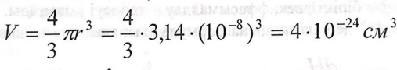 тең. Яғни, 1 см³ -ғы барлық молекуланың меншікті көлемі 1,2*10⁻⁴ см³. Бұл көрсеткіш газдың алатын көлемінің 0,0001 бөлігін құрайды. Бойль-Мариот заңы орындалса, бірнеше мың атмосфералық қысымда газдың көлемі молекулалардың көлеміне теңелуі керек еді. Сондықтан Бойль-Мариот заңынан ауытқу бірнеше жүздеген атмосферада байқалады. Молекулалардың әсерлесу күштері негізінен электрлік күштер болып табылады. Қарапайым біратомды молекула оң зарядталған ядродан және оны қоршаған электрондық қабаттардан тұрады. Молекулалардың бір-бірімен тартылыс күшін теріс, ал тебілу күшін оң деп аламыз. Осыған сәйкес бірін-бірі тартатын зарядтардың потенциалдық энергиясын теріс, тебілетін заттардың потенциалдық энергиясы оң болады. Тартылу F₁ және тебілу F₂ күштерінің арақашықтыққа тәуелділігі төменгі формулалармен өрнектеледі делік:
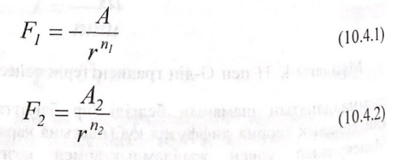
Дербес n₁ = n₂ = 2 болған жағдайда Кулон заңы шығады. (10.4.1) және (10.4.2) интегралдасақ, потенциалдық энергиялардың мәндерін аламыз:
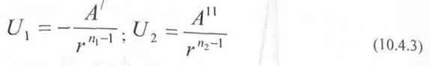
Молекулалардың арасындағы тебілу күші қашықтыққа байланысты тартылу күшімен салыстырғанда жылдам өзгереді. (n₁ < n₂) Бір-біріне жақындайтын молекулалардың тебілетін оң потенциалдық U₂ энергиясы арақашықтық бойынша теріс тартылу U₁, энергиясынан жылдам өзгереді (10.4.1-сызба).
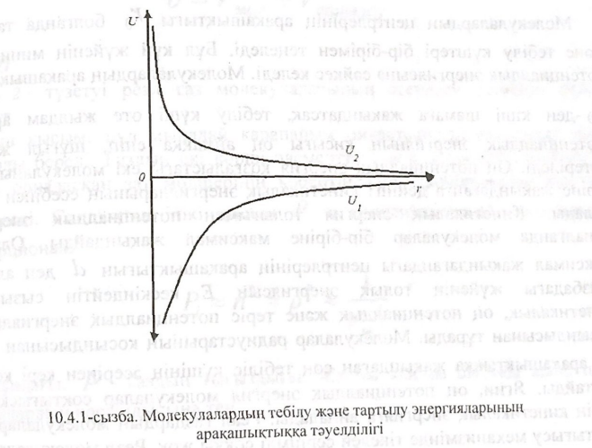
Екі молекуладан тұратын жүйенің толық потенциалдық энергиясы теріс U₁ және оң U₂, энергиялардың қосындысына тең. (10.4.2-сызба)
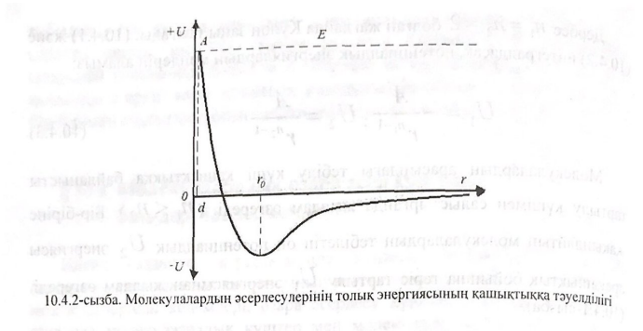
Молекулалардың центрлерінің арақашықтығы r₀ болғанда тартылу және тебілу күштері бір-бірімен теңеледі. Бұл күй жүйенің минималды потенциалдық энергиясына сәйкес келеді. Молекулалардың арақашықтығын r₀-ден кіші шамаға жақындатсақ, тебілу күші өте жылдам артады. Потенциалдық энергияның қисығы оң аймаққа еніп, шұғыл жоғары көтеріледі. Оң потенциалдық энергия қозғалыстағы екі молекуланың бір-біріне жақындағанға дейінгі кинетикалық энергияларының есебінен пайда болады. Кинетикалық энергия толығымен потенциалдық энергияға айналғанда молекулалар бір-біріне максимал жақындайды. Олардың максимал жақындағандағы центрлерінің арақашықтығын d деп алайық. Сызбадағы жүйенің толық энергиясын Е кескіндейтін сызық оң кинетикалық, оң потенциалдық және теріс потенциалдық энергиялардың қосындысынан тұрады. Молекулалар радиустарының қосындысынан үлкен d арақашықтыққа жақындаған соң тебіліс күшінің әсерінен кері қозғала бастайды. Яғни, оң потенциалдық энергия молекулалар соқтығысқаннан кейін кинетикалық энергияға айналады. Реал газдардың молекулаларының соқтығысу механизмінде тікелей серпімді соққы жоқ. Реал молекулалар бір- біріне жанасқанға дейін жақындамай, әсерлесулері қашықтықта өтеді. Молекулалардың шекті өлшемдерін және өзара тартылыс күштерін ескеріп Клапейрон Менделеев теңдеуіндегі қысымға $\frac{a}{V_{m}^{2}}$ және көлемге b түзетулер енгізу арқылы реал газдың күйін сипаттайтын Ван-дер-Ваальс теңдеуі алынады. Ван-дер-Ваальс теңдеуі газ және сұйық күйдегі жүйені жақсы сипаттайды. Бір моль зат мөлшері үшін теңдеу төмендегідей түрде жазылады:
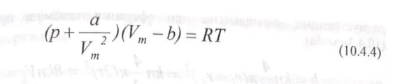
p>>$\frac{a}{V_{m}^{2}}$, p>>b болғанда, теңдеу идеал газ күйінің теңдеуіне түрленеді: pV_{m}=RT b түзетуі мыналарды ескереді: біріншіден, реал газ молекулаларының көлемін, екіншіден, қозғалыс кезінде реал газ молекулалары ене алмайтын «өлі кеңістік», яғни молекулаларды тығыз жинақтағандағы саңылаудың көлемі. Олай болса,
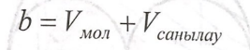
$\frac{a}{V_{m}^{2}}$ түзетуі реал таз молекулаларының әсерлесу күшінен пайда т болатын қысым. Бұл мынадай қарапайым ойластырудан алынатын ішкі қысымды береді. Газдың екі көрші элементтері осы элементтің көлемінің ішінде орналасқан зат мөлшерінің көбейтіндісіне пропорционал күшпен әсерлеседі. Сондықтан ішкі қысым P_{i} n концентрацияның квадратына пропорционал:
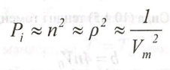
Мұндағы, ρ - газдың тығыздығы. Жалпы қысым сыртқы және ішкі қысымдардың қосындысына тең:
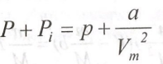
b түзетуімен молекуланың V көлемінің арасындағы тәуелділікті қарастырайық. Екі молекула радиустарының қосындысынан кем қашықтыққа жақындай алмайды. Сондықтан газдың алатын барлық көлемінен оның қандай да бір b бөлігін және соқтығысатын молекулалар санын алып тастау керек. Бұл бөліктің көлемі радиусы молекулалардың радиустарының қосындысына тең сфераның көлеміне пропорционал (10.4.3-сызба).
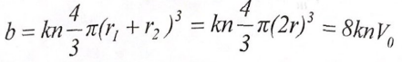
Құрамы біртекті газ үшін r₁=r₂=r. Мұндағы, V₀ бір молекуланың көлемі, n – бірлік көлемдегі молекулалар саны.
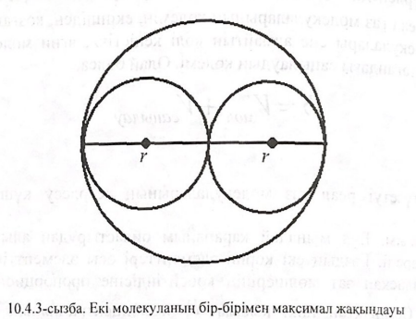
Көптеген жағдайларда бір мезгілде екі молекула соқтығысатынын негізге алсақ, k=1/2 тең болады Онда (10.4.5) теңдігі төмендегідей түрленеді:
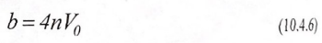
$\frac{m}{M}$ моль газ үшін Ван-дер-Ваальс теңдеуі мынадай түрде жазылады:
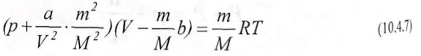
a және b тұрақтылары әр газ үшін тәжірибе жүзінде анықталған.
Ван-дер-Ваальс теңдеуін қорытып шығарғанда біраз нәрселер ескерілмегендіктен, ол жуықтап алынған заң болып табылады. Бірақ Клапейрон-Менделсев теңдеуімен салыстырғанда тәжірибеден алынған нәтижелермен жақсы сәйкес келеді.
- Ван-дер-Ваальс изотермалары. Реал газдың ішкі энергиясы
Реал газдың сипаттамасын зерттеу мақсатында Ван-дер-Ваальс изотермасының Р-Ѵ диаграммасындағы графикалық кескінін қарастырайық. Әртүрлі алты температура үшін алынған қисықтардың ерекше сипаттамалары бар. (10.5.1-сызба)
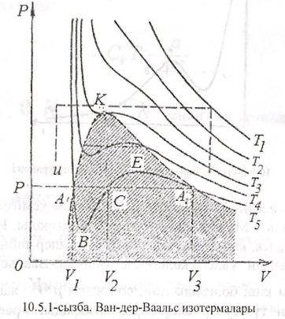
Диаграммадан изотермалардың түрлері температураға байланысты өзгеретіндігін көреміз. T_{k}>T₅ изотермасында қысымның бір мәніне көлемнің V₁, V₂, V3 үш мәндері, ал Т = Т_{k} изотермасына (V₁=V₂=V₃ шартына) иілу К нүктесі сәйкес келеді. Барлық изотермада қысымның әрбір мәні көлемнің анықталған мәндерін қабылдайды. T₃>T_{k} изотермасы жоғары температурада идеал газдың изотермасымен беттесетін (pV=const) жатық қисық сызық болады. Изотермалардың сипаттамаларын алу үшін Ван-дер-Ваальс теңдеуін төмендегідей түрлендірейік:
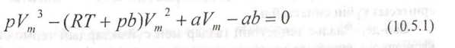
(10,5.1) теңдеуі берілген р қысым мен T температурада V_{m} көлеммен салыстырғанда үшінші дәрежелі теңдеу болғандықтан, үш айғақты немесе екі жорамал бір айғақты түбірі бар. Айғақты оң түбірдің ғана физикалық мағынасы болады. T_{k} критикалық температурадан төмен температурадағы изотермалардың біреуін зерттейік.
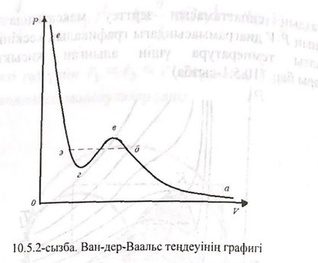
Графиктің е - г және в - а бөліктерінде қысым кемігенде көлем артады, Бұл құбылыс Бойль-Мариот заңын қанағаттандырады. Изотерманың г-в бөлігінде зат сығылса, қысым кемиді. Мұндай күйлер табиғатта Кездеспейді, Шындығында, газдың үлкен көлемінде Ван-дер-Ваальс теңдеуіндегі екі түзетудің шамасы кіші болғандықтан, сол жағы p*V жақындайды. Көлем кішірейген сайын түзетулер елеулі рөл атқарады. Графиктегі б нүктесі сәйкес келетін қандай да бір көлемде газ конденсациялана бастайды. Яғни, екі фазалық жүйе сұйық қаныққан бу пайда болады. Қаныққан будың қысымының тек температураға тәуелділігінен барлық пар сұйыққа айналмай қысым өзгермейді. Конденсация үрдісі абсцисса осіне параллель δd изобарасымен кескінделеді. d нүктесі конденсация үрдісінің аяқталуын кескіндейді (бу толығымен сұйыққа айналады). Әрі қарай сұйықтың көлемінің шамалы кішіреюі қысымды жылдам арттырады (d е сызығы). b₂; қисығымен қиылысатын δd түзуінің нүктесінен басқа нүктелер Вандер-Ваальс теңдеуімен сипатталмайды. dбвгd қисығы заттардың орнықсыз күйін сипаттайды.
Ван-дер-Ваальс теңдеуінің газдар мен сұйықтардың термодинамикалық қасиеттерін зерттеуде және ұғынуда атқаратын рөлі өте үлкен. Ғылым қ техникада Ван-дер-Ваальстің теңдеуі газ және сұйық күйлерге сапа талдаулар жүргізу үшін қолданылады. Идеал газдың ішкі энергиясы 4 молекулалардың ілгерілмелі: және айналмалы энергияларының қосындысымен анықталады. Реал газда жоғарыда келтірілген энергиялармен қатар молекулалардың потенциалдық энергиясы ескерілуі қажет:
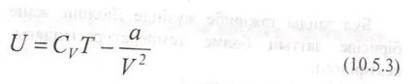
Мұндағы, С_{v}, 0⁰K-нен T⁰ K дейінгі интервалдағы орташа жылу сыйымдылық.
- Қатты дененің жылу сыйымдылығы
Қатты денелердің молекулалары әсерлесу энергиясы минимум болатын тепе-теңдік нүктесінің айналасында тербеледі. Тербеліс амплитудасы (а≈0,05r₀) атомдардың арақашықтығының шамалы бөлігін құрайды. Тербеліс бағыты үздіксіз және уақыт өтуіне байланысты хаосты өзгереді. Жылусыйымдылықтың классикалық теориясында біртекті қатты дене бірбіріне тәуелсіз, бірдей жиілікпен V тербелетін бөлшектерден тұрады деп есептелінеді. Мұндай әрбір бөлшектің 3 еркіндік дәрежесі бар. Әрбір еркіндік дәрежеге орташа 1/2*kT кинетикалық энергия және 1/2*kT потенциалдық энергия сәйкес келеді. Сондықтан тербелістегі бөлшектің орташа энергиясы 3kT тең. N_{A} молекуласы бар 1 моль зат мөлшерінің энергиясы мына формуламен анықталады:
Мұндағы, R=kN_{A} таздың универсал тұрақтысы. (10.6.1) теңдігін температура бойынша дифференциалдасақ, тұрақты көлемдегі молярлық жылу сыйымдылық шығады:
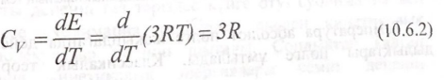
Немесе
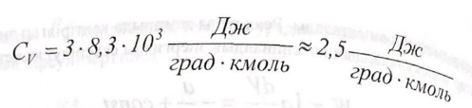
Біратомды қатты денелердің тұрақты көлемдегі атомдық жылу сыйымдылығы: 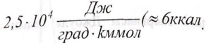
Бұл заңды тәжірибе жүзінде Дюлонг және Пти ашты 10.6.1-кестеде бірнеше заттың бөлме температурасындағы жылу сыйымдылықтары келтірілген.
Сv*104дж/(кмоль х град)
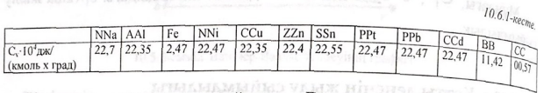
Кестеден көптеген жағдайларда Дюлонг - Пти заңы жақсы орындалатынын көреміз. Тек алмазбен бордың жылу сыйымдылықтары 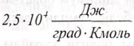 шамасынан кіші. Төменгі температураларда барлық қатты денелерде жылу сыйымдылығы Дюлонг – Пти заңынан ауытқиды. (10.6.1-сызба)
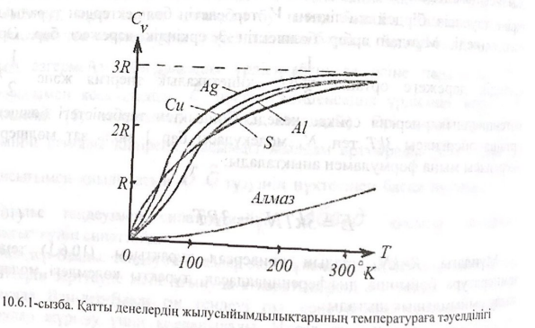
Температура абсолют нөлге жақындағанда денелердің жылу сыйымдылықтары нөлге ұмтылады. Классикалық теория бойынша, жылу сыйымдылық температураға тәуелді емес. Жылусыйымдылықтың классикалық теорияға бағынбауы екі түрлі себептен туындайды. Біріншісі, теорияда дененің атомдары бір-біріне тәуелсіз бірдей жиілікпен тербеледі деп есептеледі. Екіншіден, тербелістегі атомды дискретті энергетикалық Кванттық осциллятор ретінде қарастыру қажет. Мұндай осцилляторлардың орташа энергиясы Планк формуласымен өрнектеледі.
- Фазалық тепе-теңдік. Булану және конденсациялану, Балқу және кристалдану
Термодинамикада біртекті, қасиеттері бірдей жүйенің бөліктерін фаза деп атайды. Фаза ұғымын мынадай мысалдар келтіру арқылы түсіндірейік Жабық ыдыста су және оның үстінде ауа мен су буының қоспасы бар делік, Бұл жағдайда жүйе, су және су буымен ауа қоспасынан тұратын екі фазамен сипатталады. Егер суға мұздың бірнеше түйіршіктерін салсақ, жүйе үш фазадан (су, су буы мен ауа қоспасынан және мұздан) тұрады. Қандай да бір заттың әртүрлі кристалдық модификациялары түрлі фазаларды құрайды. Мысалы, алмаз және графит көміртегінің әртүрлі қатты фазалары болып табылады. Белгілі бір жағдайларда бір заттың бір-бірімен жанасқан әртүрлі фазалары тепе-теңдік күйде болуы мүмкін. Екі фазаның тепе-теңдігі температураның әрбір мәніне қысымның белгілі мәні сәйкес келетін температуралар аралығында орындалады. Сондықтан екі фазаның тепетеңдік күйі р - Т диаграммасында сызықпен кескінделеді:
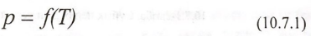
Температура мен қысымның жалғыз бір мәндерінде ғана бір заттың үш фазасы (газ тәріздес, сұйық, қатты) тепе-теңдік күйде болады. р - T диаграммасында осы күйге сәйкес келетін нүкте үштік нүкте деп аталады. Термодинамикада бір заттың үш фазасынан артық фазалардың тепе-теңдік күйде болмайтындығы дәлелденген. Бір фазадан екінші фазаға ауысу құбылысы қандай да бір жылу мөлшерінің (жасырын ауысу жылуы) жұтылуымен немесе бөлінуімен сипатталады. Мұндай ауысулар бірінші текті ауысуларға жатады. Жұтылу немесе бөліну жылуларымен байланысты емес, бір кристалдық модификациядан екіншісіне өтетін ауысуды екінші текті ауысу деп атайды. Кез келген температурада сұйық пен қатты дененің молекулаларының тартылыс күштерін жеңіп, олардың беттерінен ұшып шығып газға айналатын молекулалар болады. Сұйықтың газ тәріздес күйге ауысуы булану, ал қатты дененің газ тәріздес күйге өтуі сублимация деп аталады. Булану немесе сублимация үрдісінде денеден кинетикалық энергиялары үлкен молекулалар бөлініп шығады. Сондықтан қалған молекулалардың орташа кинетикалық энергиялары кеміп, дененің температурасы төмендейді. Буланатын немесе сублимацияланатын дененің температурасын тұрақты етіп, ұстап тұру үшін оған үздіксіз жылу мөлшері беріледі. Буланғанға дейінгі температурадағы затты буға айналдыру үшін оның бірлік массасына берілген жылу мөлшерін, меншікті булану (немесе сублимация) жылуы деп атайды. Конденсация құбылысында булануға кеткен жылу мөлшері кері берілетіндіктен, пайда болатын сұйықтық (немесе қатты дене) қызады. Сұйық пен оның буының арасындағы тепе-теңдіктің орнығуын қарастырайық. Жартылай сұйығы бар және бастапқы жағдайда сұйықтың бетіндегі кеңістіктен барлық заттар алынып тасталады делік (10.7.1-сызба). Булану үрдісінің салдарынан сұйық бетіндегі кеңістік молекулалармен толтырыла бастайды. Газ тәріздес фазадағы молекулалар хаосты қозғалып сұйықтың бетімен соқтығысуларының салдарынан қайтадан сұйық фазаға өтеді.
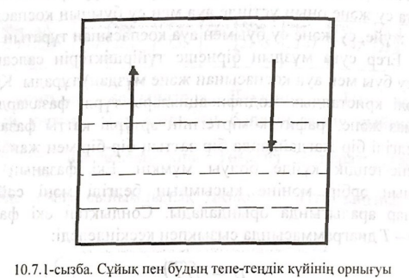
Бірлік уақытта сұйық фазаға өтетін молекулалардың мөлшері сұйық бетіне соқтығысатын молекулалар санына пропорционал және ол қысым өскен сайын артады. Буланумен қатар молекулалардың сұйыққа өту үрдісі өтеді. Оның интенсивтілігі сұйық бетіндегі кеңістіктегі молекулалар санына пропорционал артады. Берілген температурада қандай да бір қысымда сұйық бетінен ұшып шығатын молекулалардың саны қайтып келетін молекулалар санына теңеледі. Осы мезеттен бастап, будың тығыздығы өзгермейді. Өзінің сұйығымен тепе-теңдіктегі бу қаныққан бу, ал қысым қаныққан будың (немесе серпімділік) қысымы деп аталады. Бетті бірлік уақытта тастап кететін молекулалардың мөлшері температураға байланысты жылдам артады. Сұйықтың бетіне соқтығысатын молекулалардың мөлшері $\sqrt{T}$ пропорционал болғандықтан, температура көтерілгенде фазалар арасындағы тепе-теңдік бұзылады. Қандай да бір уақыт аралығында сұйық – бу бағытында қозғалатын молекулалар ағыны бу – сұйық бағытында қозғалатын молекулалар ағынынан артық болады. Бұл үрдіс қысымның артуы тепе-теңдік күйге әкелгенше өтеді. Сондықтан сұйық пен будың тепе-теңдігіне келтірілген заңдылықтар қатты дене мен газ үшінде орындалады.
Кристалдық дене белгілі бір температурада сұйық күйге көшу үшін балқу жылуы деп аталатын жылу мөлшерін қажет етеді. Кристалдық күйдегі затқа секунд сайын бірдей жылу мөлшерін беріп отырғандағы, температураның өзгерісі 10.7.2-сызбада келтірілген. Бастапқыда дененің температурасы артып балқу Т_{бал} температурасына жеткенде, оған жылу мөлшері берілгенімен температурасы өзгермейді.
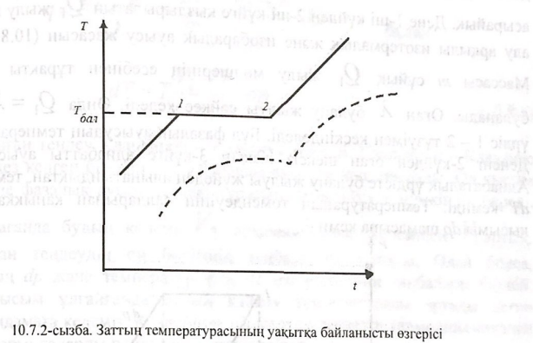
Балқу үрдісі бітіп, зат толығымен сұйық күйге (2 нүкте) өткен соң оның температурасы қайтадан көтеріле бастайды. Аморфты затқа үздіксіз жылу мөлшері берілсе, оның температурасы артады. (Үздік сызықтармен көрсетілген). Аморфты дененің сұйыққа өтетін анықталған белгілі бір температурасы жоқ болғандықтан, ауысу секірмей үздіксіз өтеді. Бұл құбылыс сұйықтар мен аморфты денелердегі молекулалардың қозғалмалылық дәрежесімен түсіндіріледі. Қатты суытылған сұйықтарды аморфты денелер ретінде қарастыруға болады. Балқу температурасы қысымға тәуелді. Сондықтан кристалдық күйден сұйық күйге ауысу белгілі бір анықталған шарттарда қысым мен температураның мәндерімен сипатталатын жағдайда өтеді. Осы мәндердің жиынтығынан тұратын P - T диаграммасындағы қисықты балқу қисығы деп атайды. Балқу қисығы өте шұғыл өзгереді. Мысалы, мұздың еру температурасын 1К өзгерту ен қысымды 132атм өзгерту керек. Балқу үрдісіне кері кристалдану үрдісін зерттейік. Белгілі бір қысымда сұйықты қатты және сұйық фазалары тепе-теңдік күйде болатындай температураға суытқанда кристалдану орталығының айналасында бір мезгілде кристалдар Өсіп, бір-бірімен жанасуынан қатты поликристалды дене пайда болады. Кристаллизация үрдісінде бөлінетін жылу мөлшері балқу кезінде жұтылатын жылу мөлшеріне тең.

- Клапейрон - Клаузиус теңдеуі
Қысымның өзгеруі фазалық ауысу температурасына, мысалы, сұйықтың қайнау температурасына қалай әсер ететіндігін зерттеу үшін жұмыс істейтін дене сұйықпен оның қаныққан буынан тұратын Карно циклін жүзеге асырайық. . Дене 1-ші күйден 2-ші күйге қыздырылатын Q₁ жылу мөлшері алу арқылы изотермалық және изобаралык ауысу жасасын (10.8.1-сызба) Массасы m сұйық Q₁ жылу мөлшерінің есебінен тұрақты қысымда буланады. Оған λ булану жылуы сәйкес келеді. Онда Q₁ = λm үрдіс 1 - 2 түзуімен кескінделеді. Бұл фазалық ауысудың температурасы T. Денені 2-күйден оған шексіз жақын 3-күйге адиабатты ауыстырамыз. Адиабаталық үрдісте булану жылуы жүйеден алынатындықтан, температура dТ кемиді. Температураның төмендеуінің салдарынан қаныққан будың қысымы dр шамасына кемиді.
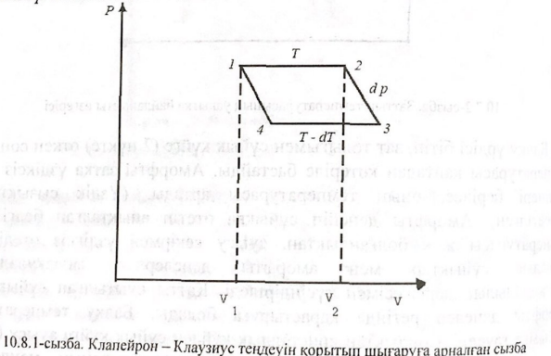
Жүйені 3-күйден 4-күйге изотермалық сығу арқылы ауыстырамыз. Бұл жағдайда мұздатқышқа Q₂ жылу мөлшері беріледі. Температура Т - dT тең. Цикл 4-күйден 1-күйге адиабаталық ауысу арқылы аяқталады. 1-2 изотермалық өтуде жүйенің көлемінің өзгерісі m(V₂-V₁) тең. Мұндағы, V₂, Т температурадағы қаныққан будың меншікті көлемі. Қысымның dp өзгерісі аз шама болғандықтан, 1 - 2 – 3 - 4 фигурасын табаны m(V₂-V₁), биіктігі dр тең параллелограмм ретінде қарастырамыз. Оның ауданы цикл жұмысына тең:
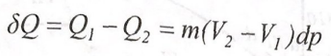
Қарастырып отырған цикл Карноның қайтымды циклі болғандықтан, оның пайдалы әсер коэффицентін мынаған тең:
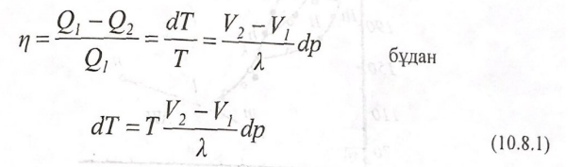
Алынған теңдеу Клапейрон-Клаузиус теңдеуі. Клапейрон - Клаузиус теңдеуі кез келген бірінші текті фазалық ауысуға қолданылады. Ол қысым өзгергенде фазалық ауысу температурасын dT есептеуге мүмкіндік береді. Су қайнағанда будың көлемі V₂ әрқашан судың көлемінен V₁ артық. Сондықтан теңдеудің оң бөлігінің таңбасы оң болады. Олай болса, қысымның dp және температураның dT өзгерістерінің таңбалары бірдей. Бұдан қысым ұлғайғанда судың қайнау температурасы артады деген тұжырымдамаға келеміз. Клапейрон - Клаузиус теңдеуін термодинамикадан белгілі формулаларды пайдаланып түрлендірейік:
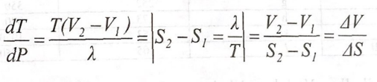
Клапейрон - Клаузиус теңдеуін пайдаланып, заттардың P - T диаграммасындағы фазалардың тепе-теңдік сызықтарының тангенсін есептеу арқылы (көлемнің өзгерісі тәжірибеден белгілі) фазалық ауысулардағы энтропияның (λS) энтальпияның (Delta*H) ішкі энергияның (λU) өзгерістерін анықтай аламыз. Сонымен қатар теңдеу фазалық диаграммаға термодинамикалық талдаулар жасауға мүмкіндік береді. 10.8.2-сызбада Н. Н. Сирота мен Т. Б. Бижігітовтің төменгі температурада (90 - 250) К және жоғары қысымда (0 - 2500) МПа тұрғызылған мұздың фазалық P - T диаграммасы келтірілген.
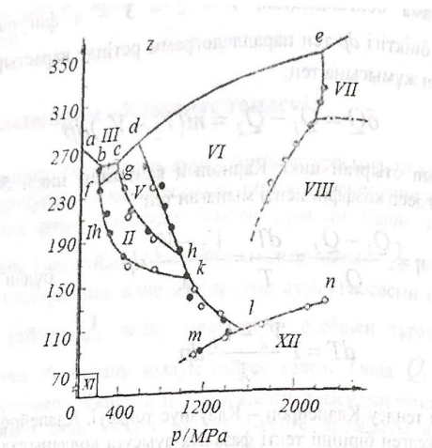
10.8.1-кестеде мұздың фазалық диаграммасындағы үштік Нүктелердің координаталары көрсетілген.
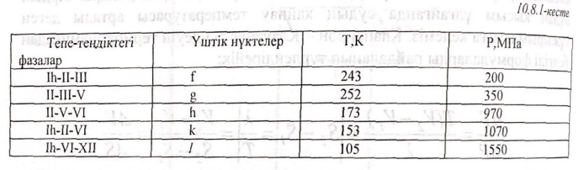
І Һ – ІІ, II – V, I h – VI фазаларының тепе-теңдік сызықтарының көлбеулік бұрышының тангенсі теріс 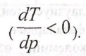. V- VI, I h- XII фазаларының тепе-теңдік сызығы түзу сызыққа жақындайды 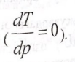
III – II, I h – XII, VI – XII, VIII – XII, VI – VII, VI – VIII фазаларының тепе-теңдік сызығының көлбеулік бұрышы оң 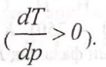
Қысымы жоғары фазадан қысымы төмен фазаға ауысқанда 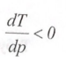болғандықтан, энтальпия мен ішкі энергияның өзгерісі оң мәндерді қабылдайды. Фазалық тепе-теңдік сызығының көлбеулік бұрышының тангенсі 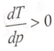болған жағдайда қысымы аз фазадан қысымы көп фазаға өткенде энтропияның өзгерісінің таңбасы теріс, ішкі энергияның өзгерісінің таңбасы оң (VI- VII, VIII - XII) немесе теріс (І һ - ХII) болуы мүмкін.
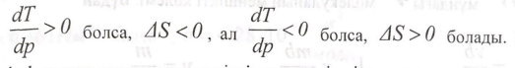Бірінші текті фазалық ауысуда меншікті көлем, ішкі энергия, энтропия, еркін энергия, энтальпия секіріп өзгереді. Тек Гиббстің энергиясы үздіксіз өзгереді. Екінші текті фазалық ауысуда жылу жұтылмайды және бөлінбейді (δQ=0). Сонымен қатар меншікті көлем dv=0, энтропия (dS=0) және Гиббстің термодинамикалық потенциалы өзгермейді. Тұрақты қысымдағы жылу сыйымдылық, изожылулық сығылу коэффициенті β_{т} және көлемдік ұлғаю коэффициент α секіріп өзгереді. Екінші текті фазалық ауысуда секіріп өзгеретін шамалар мен тепе-теңдік қисығының өту нүктесіндегі тәуелділік Эренфест теңдеуімен анықталады. Екінші текті фазалық ауысуларға: Кюри нүктесінде заттың ферромагниттік күйден парамагниттік, металдардың төменгі температураларда асқын өткізгіштікке, Гелийдің асқын аққыштыққа өтулері жатады. Фазалық бірінші және екінші текті өтулерді зерттеудің теориялық және практикалық маңызы өте үлкен. Тапсырыс бойынша өндіріс орындарына немесе ауыл шаруашылығына қажетті заттар алынады. Мысалы, жоғарғы қысым мен температурада графиттен жасанды алмаздың алынуы.

